Технологическая карта № 5/ОСП 3
краткосрочной образовательной практики по художественно-эстетическому
и по речевому развитию
для детей 2-3 лет
«Угостим птичку рябиной»

ФИО педагога: Сяпукова Флюра Зявдетовна
Должность: воспитатель
Дата разработки: 22.10.2020 г.
Аннотация для родителей (основная идея доступная для понимания, четко и лаконично формулированная) | Рисование пальчиками хорошо развивает мелкую моторику, что влияет не только на умение малыша использовать свои ручки, но и способствует развитию речи, памяти. При рисовании пальчиками также развивается нервная система ребенка. Рисование пальчиками – это хороший пальчиковый массаж. Рисуя, малыш учиться строить «причинно-следственные» связи, учится логически мыслить, лучше воспринимают цвета. В процессе творчества можно изучать цвета, формы, счет, разрисовывать животных и различные предметы, с которыми вы будете знакомить малыша.
Цель КОП, в том числе ТН | Активизировать развитие речи, мелкой моторики
Количество часов КОП, в том числе ТН | 2 занятия по 10 минут
Максимальное количество участников | Два, три ребёнка
Перечень материалов и оборудования для проведения КОП, в том числе ТН | Иллюстрации: грозди рябины, осени, картинки птиц, гуашь красного цвета, салфетки на каждого ребёнка, шаблоны с изображением ветки рябины.
Предполагаемые результаты (умения/навыки, созданный продукт) | 1.Использование в речи детей прилагательных, существительных (красная, круглая, листопад , осень)  2. Умение рисовать пальчиками ягоды рябины
Список литературы, использованной при подготовке КОП, в том числе ТН. | Стихотворение А. Барто «Птичка»

Тематический план занятий

Задачи | Деятельность педагога | Деятельность  детей | Предполагаемый результат
Тема: «Угостим птичку рябиной» речевой направленности

1.Познакомить с приметами осени,  (рябиной).  2.Познакомить с птицами их образом жизни осенью, питанием.  3.Воспитывать доброе, заботливое отношение к птицам | - Показ сюжетных картинок на тему осень, картинки с видами деревьев осенью, птиц.  - знакомство с приметами осени  - чтение стихотворения:  «Села птичка на окошко  Посиди у нас немножко Подожди не улетай!  Улетела… Ай!  -рассматривание грозди рябины  -показ рисования по «сухому»  -Проводиться речевая игра  «Как разговаривают птицы»  воробей - «чик-чирик»,  ворона - «кар-кар»,  гуси - «га-га-га»,  утка - «кря-кря»,  синички- «дзинь- дзинь». | -Знакомятся с деревом рябина, птицами их образом жизни  -знакомство с приметами осени  -Повторение стихотворения за воспитателем  -играют в речевую игру «Как разговаривают птицы» | - узнают дерево рябины  - знают приметы осени
Тема: «Угостим птичку рябиной» художественно- эстетической направленности

1. Познакомить с нетрадиционным рисованием пальчиками | -Объяснение техники рисования ягод рябины. | -Слушают объяснение воспитателя как рисовать  -тренируются рисовать, пока без краски, изображают руками кисти рябины  -рисуют по «сухому»  -рисуют с помощью краски пальчиками  -Физкультминутка  «Птички-невелички»  Ой, летали птички, птички невелички  Все летали, все летали, крыльями махали.  (Махать руками, как крыльями)  На дорожку сели, Зернышки поели  Клюю, клюю, клюю, клюю  Как я зернышки люблю!  (Присесть на корточки, указательными пальчиками стучать по дорожке)  -Дети любуются результатами своего труда | Умение рисовать пальчиками ягоды рябины

Приложение 1
Дидактические материалы

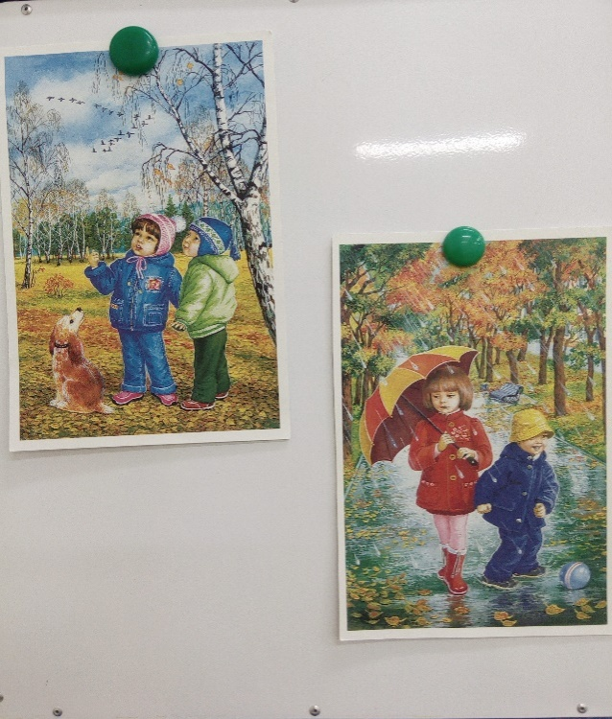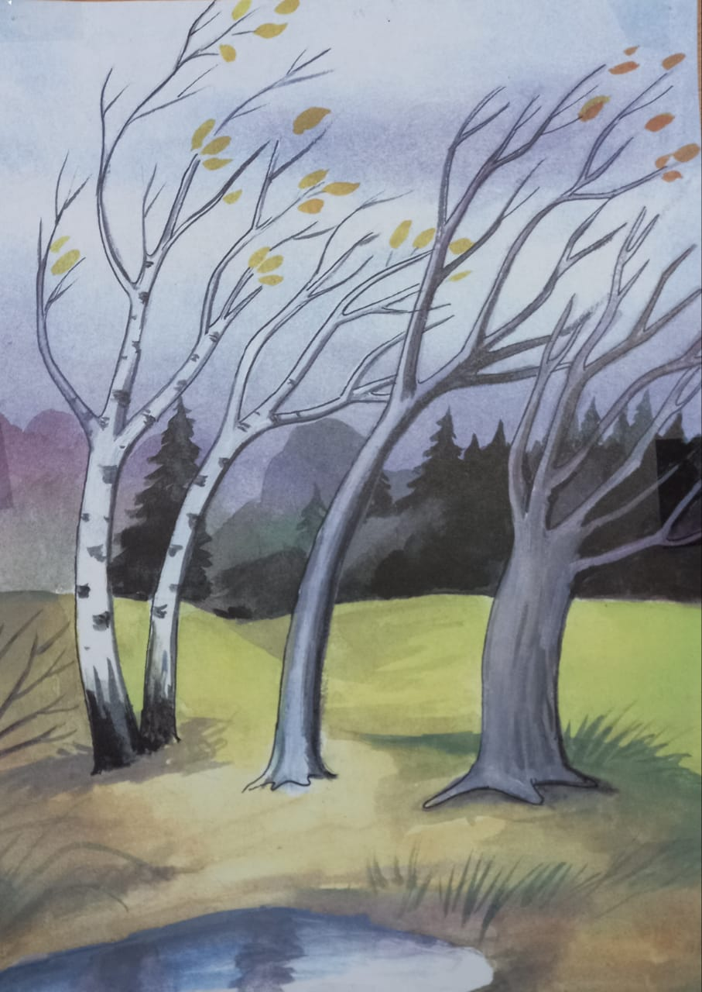

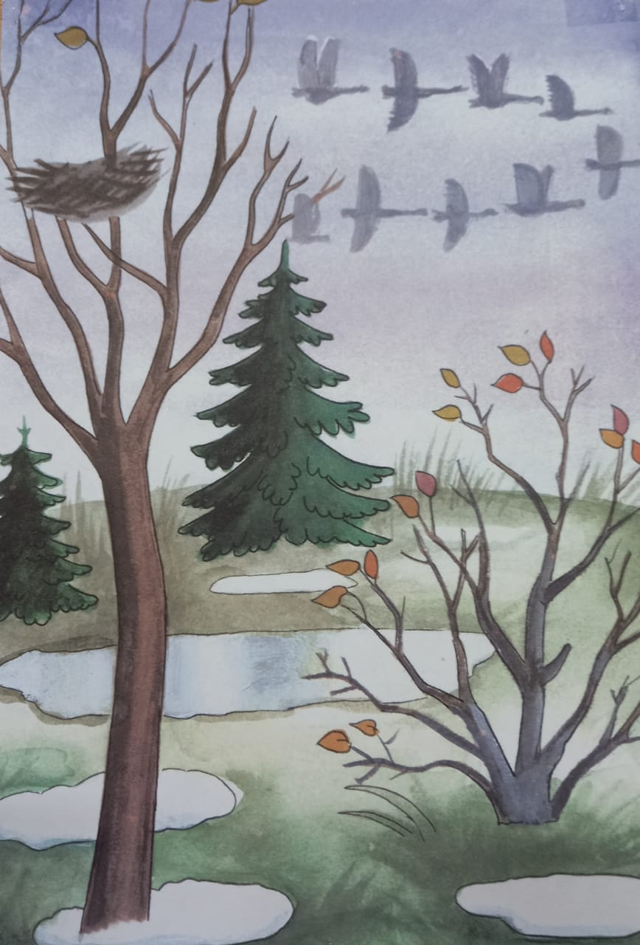

Приложение 2
Дидактические материалы

художественно- эстетической направленности

